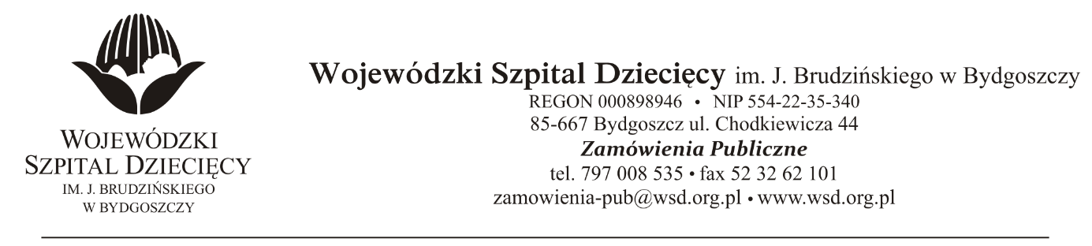
Bydgoszcz, dn. 01.10.2020r.
Nr sprawy: 35/2020/PN

Do Wykonawców:
Dotyczy: postępowania o udzielenie zamówienie publicznego w trybie przetargu nieograniczonego na świadczenie usług pralniczych oraz najmu odzieży operacyjnej, fartuchów i obłożeń sterylnych dla Wojewódzkiego Szpitala Dziecięcego w Bydgoszczy.
INFORMACJA Z OTWARCIA OFERT
Zamawiający na podstawie art. 86 ust. 5 ustawy z dnia 29 stycznia 2004 roku Prawo Zamówień Publicznych (Dz. U. z 2019r. poz. 1843 ze zm.) przekazuje poniżej informacje z otwarcia ofert:
- Otwarcie ofert odbyło się w dniu 01.10.2020r. o godz. 10:00.
- Kwota przeznaczona na realizację zamówienia (kwoty brutto): 667.109,45 zł.
- Do upływu terminu składania ofert złożono 1 ofertę:
Konsorcjum:
„Citonet-Bydgoszcz” sp. z o.o. ul. Wyścigowa 7, 85-740 Bydgoszcz – Lider Konsorcjum
oraz
Toruńskie Zakłady Materiałów Opatrunkowych S.A. ul. Żółkiewskiego nr 20/26, 87-100 Toruń - Członek Konsorcjum
Świadczenie usług pralniczych oraz najmu odzieży operacyjnej, fartuchów i obłożeń sterylnych:
- Cena: 633.449,75zł. brutto
- Termin rozpatrzenia reklamacji z tytułu zagubienia, zniszczenia, uszkodzenia bielizny/
dostarczenia niezgodnie z zamówieniem: 2 dni
z up. Dyrektora
Wojewódzkiego Szpitala Dziecięcego
im. J. Brudzińskiego w Bydgoszczy
Z-ca Dyrektora ds. Administracyjno-Technicznych
mgr inż. Jarosław Cegielski

